**Цепные ядерные реакции. Деление ядер урана. Ядерный реактор**

**Сегодня на уроке мы:**

* познакомимся с понятиями «цепная ядерная реакция», «критическая масса»;
* узнаем, как происходит деление ядер урана и чем отличаются управляемые ядерные реакции от неуправляемых;
* узнаем о применении ядерной энергии и начнём готовить устное сообщение по теме «Применение ядерной энергии».

1. **Проверим, все ли выполнили домашнее задание и отправили в указанные сроки? Если нет, то поторопитесь!**
2. **Повторим**

Проверьте, хорошо ли вы выучили предыдущий материал.

Внимательно рассмотрите таблицу. Пока в ней царит беспорядок!

Сопоставьте вопросы по теме с ответами, верно совместив цифры, обозначающие номер вопроса, с буквами, обозначающими верные ответы. Ответы запишите в специальную таблицу ответов (ниже), сфотографируйте и отправьте до конца этого учебного дня ЛИЧНЫМ СООБЩЕНИЕМ.

**«Таблица в беспорядке»**

|  |  |  |  |
| --- | --- | --- | --- |
| **№ вопроса** | **Вопросы** | **Ответы** | **Буква ответа** |
| 1 | Строение атома по Резерфорду | Из протонов и нейтронов (из нуклонов) | **А** |
| 2 | Почему это строение называется планетарной моделью атома? | Строение атома подобно строению Солнечной системы | **Б** |
| 3 | Из каких частиц состоит ядро атома? | В центре атома находится положительно заряженное ядро, вокруг которого вращаются отрицательные электроны | **В** |
| 4 | Какой из нуклонов имеет заряд? Какой это заряд по знаку? | Протон. Положительный. | **Г** |
| 5 | Как электрически взаимодействуют друг с другом протоны в ядре? | Самопроизвольное излучение веществом α-, β- частиц, γ-излучения и т.п. | **Д** |
| 6 | Тогда какие же силы удерживают нуклоны в ядре? | Ядерные силы притяжения. Они действуют между нуклонами и в сотни раз сильнее электрических сил отталкивания. | **Е** |
| 7 | Что такое радиоактивность? | Так как они заряжены одноименными зарядами, поэтому протоны электрически отталкиваются. (Одноименные заряды отталкиваются) | **Ж** |
| 8 | Что собой представляют α-, β-частицы? | Разность между массой нуклонов и массой ядра. | **З** |
| 9 | Химический элемент в общем виде записывается так: X.  Что обозначают и что показывают Z и N. | Ра =  + Ас (актиний) | **И** |
| 10 | Запищите уравнение α-, β-распада. | X = Y +  X = Y + е | **К** |
| 11 | Протактиний Ра α радиоактивен. Определить, какой элемент получится после этого распада. | α-частица - , β-частица -е | **Л** |
| 12 | В какой элемент превращается U после двух β-распадов и одного α-распада? | Число нейтронов обозначают буквой N.  Z показывает число протонов в ядре, также число электронов в атоме, также порядковый номер в таблице Менделеева | **М** |
| 13 | Что такое дефект масс? | Минимальная энергия, которую необходимо затратить для полного расщепления ядра на отдельные нуклоны E = Δmc2 | **Н** |
| 14 | Что такое энергия связи? | U = U + 2е + | **О** |

**Таблица ответов**

|  |  |
| --- | --- |
| **№ вопроса** | **Буква правильного ответа** |
| **1** | **В** |
| **2** |  |
| **3** |  |
| **4** |  |
| **5** |  |
| **6** |  |
| **7** |  |
| **8** |  |
| **9** |  |
| **10** |  |
| **11** |  |
| **12** |  |
| **13** |  |
| **14** |  |

1. **Цепная ядерная реакция. Деление ядер урана**
2. Для того, чтобы лучше понять материал, посмотрите видеоурок по ссылке: [**https://youtu.be/Q3XUDSaQ9BQ**](https://youtu.be/Q3XUDSaQ9BQ)**.**
3. Прочитайте параграфы 66 и 67 или материалы к уроку, приведённые ниже:

Особый тип ядерных реакций представляют ядерные реакции деления элементов, расположенных в конце периодической системы химических элементов. В результате таких реакций выделяется огромное количество энергии.

В 1934 году Энрико Ферми, обстреливавший уран нейтронами, предположил, что при этом образуются трансурановые элементы, порядковый номер которых больше 92. И это предположение было общепризнанным, а распад тяжёлых ядер на более лёгкие элементы считался невозможным вплоть до 1938 года. В этом году немецкие учёные Отто Ган и Фриц Штрассман при поиске трансурановых элементов облучали уран нейтронами и в продуктах реакции нашли следы бария. 17 декабря 1938 года они провели решающий опыт, на основании которого Ган заключил, что ядро урана «лопается», распадаясь на более лёгкие элементы.

Вскоре после этого Отто Фриш и Лиза Мейтнер дали физическое объяснение процесса деления ядра урана, о чём Фриш незамедлительно сообщил Нильсу Бору, который на знаменитой конференции по теоретической физике в Вашингтоне 26 января 1939 года сообщил об открытии деления урана. Интересно, что многие физики, принимавшие участие в этой конференции, не дожидаясь конца доклада, один за другим стали покидать заседание, чтобы проверить сообщение в своих лабораториях.

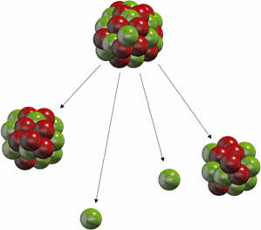

Так было открыто расщепление ядра. Чтобы понять, почему ядро урана под действием нейтрона начинает делиться, представим его себе в виде капли заряженной жидкости. Тогда, согласно капельной модели, нейтрон при поглощении ядром передаёт ему дополнительную энергию (подобно нагреву капли жидкости), которая распределяется между всеми входящими в состав ядра нуклонами. Образуется новое промежуточное ядро, находящееся в возбуждённом состоянии. Ядерная «жидкость» начинает совершать колебания и ядро приобретает удлинённую форму типа гантели. Ядерные силы уже не в состоянии удержать все нуклоны вместе. И как только крайние части ядра во время колебаний отдаляются на расстояние, где ядерные силы уменьшаются, тогда ядро разделяется. При этом, как правило, образуется два тяжёлых осколка и два-три нейтрона, а также высвобождается двести мегаэлектронвольт энергии.

Теперь представим себе, что у нас есть некоторое количество ядер урана. Образовавшиеся в результате первого деления нейтроны смогут разделить новые ядра урана. Так, при определённых условиях процесс, начавшись однажды с одного нейтрона, может принять характер цепной реакции: за одним делением последуют другие и так далее.

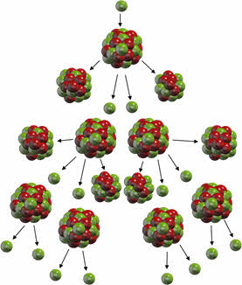

**Ядерная реакция деления, в которой частицы, вызывающие реакцию, образуются как продукты этой же реакции, называется цепной.**

Первая управляемая цепная ядерная реакция была осуществлена Энрико Ферми в США в 1942 году. А в СССР первая цепная реакция была осуществлена Игорем Васильевичем Курчатовым в 1946 году.

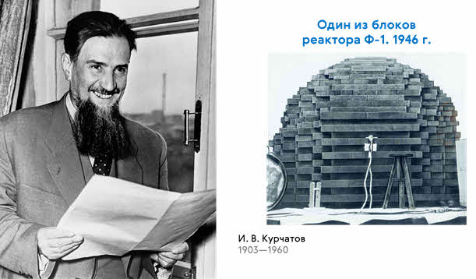

Но осуществление цепной реакции деления — это очень сложная техническая задача. Например, в природном уране на долю изотопа урана-235 приходится всего лишь 0,7 %, а более 99 % — это изотоп урана-238. Вызвать же деление урана при попадании в него нейтрона можно только у изотопов с массовым числом 235, так как ядро урана-238 поглощает нейтрон, а деление не происходит.

Итак, какие же условия необходимы для цепных ядерных реакций?

Во-первых, число вторичных нейтронов должно быть больше одного. А энергия нейтронов, выделяющихся при делении, должна быть достаточной чтобы вызвать деление ядер. Ещё должны отсутствовать примеси, поглощающие нейтроны. А также необходимо иметь минимальное количество вещества, чтобы нейтроны успели возбудить ядро до выхода из области деления ядер.

**Минимальная масса вещества, необходимая для осуществления цепной реакции, называется критической массой.**

Если масса образца недостаточна, то нейтроны деления пролетают через него практически без возбуждения новых ядер.

Для урана критическая масса составляет примерно 48 кг — это шарик, радиус которого примерно равен 8,5 сантиметрам. А для изотопа плутония-239 критическая масса составляет уже 17 кг, что соответствует шарику радиусом 6 сантиметров.

Если масса урана больше критической, то процесс деления ядер начнёт лавинообразно нарастать. Так запускается цепная реакция деления, неконтролируемое развитие которой приводит к освобождению колоссального количества энергии за очень короткий промежуток времени — происходит ядерный взрыв.

Если же масса урана будет меньше критической, то многие нейтроны вылетят за его пределы, не успев встретить на своём пути ядро, вызвать его деление и породить таким образом новое поколение нейтронов.

Соответственно, при критической массе урана цепная ядерная реакция будет самоподдерживающейся, то есть количество нейтронов в каждом следующем поколении становится равным числу потерянных нейтронов. Поэтому их общее число остаётся неизменным, а реакция будет идти длительное время, не прекращаясь и не приобретая взрывного характера.

Уменьшить потерю нейтронов, которые вылетают из урана не прореагировав с ядрами, можно не только за счёт увеличения массы, но и с помощью специальных **отражателей.** Так, например, если между слоями урана положить многочисленные тонкие полиэтиленовые плёнки и окружить его бериллиевой оболочкой, то критическая масса снижается до 242 грамм, а это шарик радиусом всего 1,5 сантиметра.

Полиэтиленовые плёнки в данном случае будут служить так называемыми **замедлителями нейтронов.** Зачем это нужно? Дело в том, что изотоп урана-235 очень хорошо делится именно под действием медленных нейтронов. А при делении ядра образуются нейтроны быстрые — их скорость достигает 106 м/с.

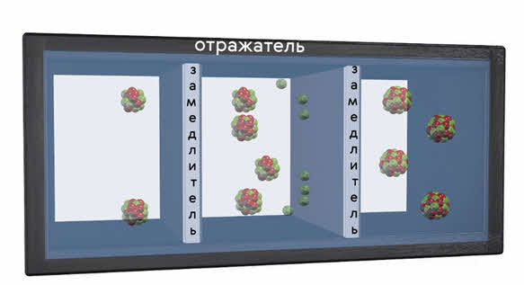

Поэтому, если их замедлить, то они с большей вероятностью захватятся ядром урана и вызовут акт деления. Чаще всего в качестве замедлителей выступают графит и тяжёлая вода, в состав которой входит дейтерий.

Таким образом, **возможность протекания цепной реакции определяется массой урана, количеством примесей в нём, наличием оболочки и замедлителя, а также некоторыми другими факторами.**

Управляемая цепная реакция деления ядер осуществляется в специальных технических устройствах, которые называют ядерными реакторами.